**7º UNIFORME “A-1” Alfa-1**

**(Ambiental com Chapéu Australiano)**

**COMPOSIÇÃO**

-Chapéu australiano camuflado de selva;

-Insígnias e distintivos de gola emborrachados na cor preta para todos os policiais militares;

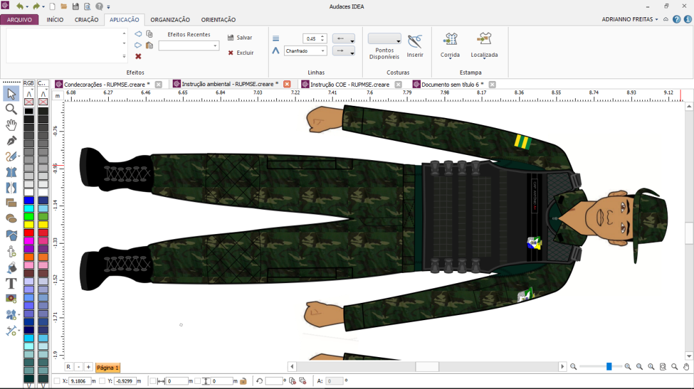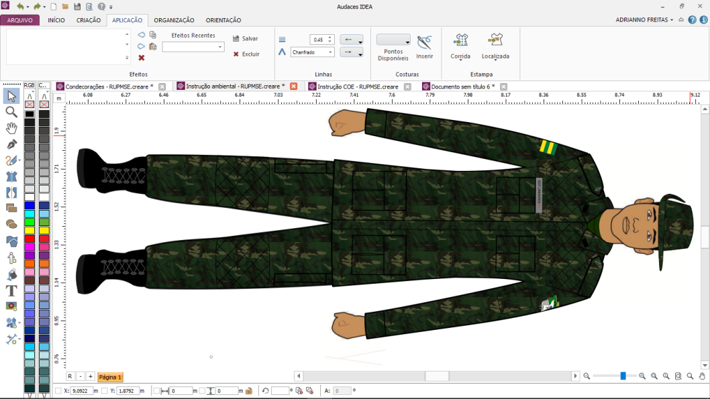-Gandola de combate camuflada de selva manga longa;

-Camisa interna, meia manga, verde oliva;

-Calça camuflada de selva com fechamento em velcro;

-Coturnos e cadarços pretos.

**NOTAS:**

1. Utilizado em instrução e no serviço interno e externo da unidade de policiamento ambiental.

**Uso obrigatório para todos os policiais militares do policiamento ambiental.**

**7º UNIFORME “A-2” Alfa-2**

**(*Combat Shirt* Ambiental com Chapéu Australiano)**

**COMPOSIÇÃO**

-Chapéu de aba larga camuflado de selva;

-Gandola *Combat Shirt* camuflada de selva;

-Capa de colete balístico modular na cor preta com respectivas insígnias e distintivos afixados na gola;

-Calça camuflada de selva com fechamento em velcro; ;

-Coturnos e cardarços pretos.

**NOTAS:**

1. Utilizado em instrução e no serviço interno e externo da unidade de policiamento ambiental.

**Uso facultativo para todos os policiais militares do policiamento ambiental.**

**7º UNIFORME “A-3” Alfa-3**

**(Ambiental com Gorro)**

**COMPOSIÇÃO**

-Gorro com pala camuflado de selva com distintivos correspondentes;

-Insígnias e distintivos de gola emborrachados na cor preta para todos os policiais militares;

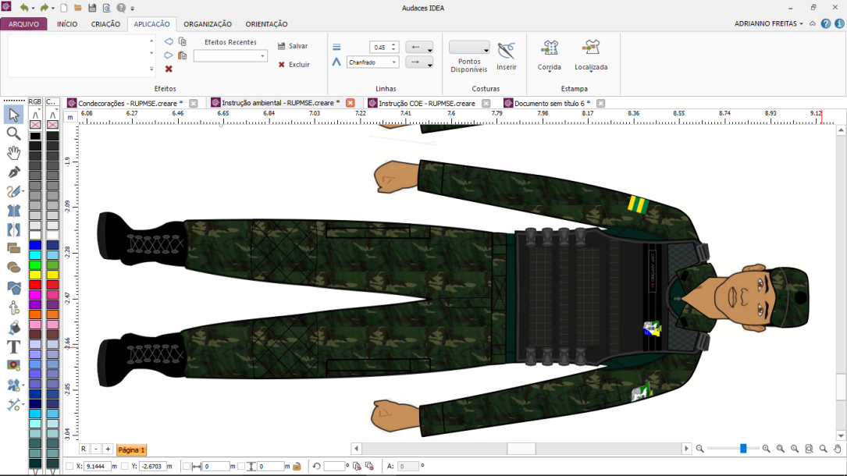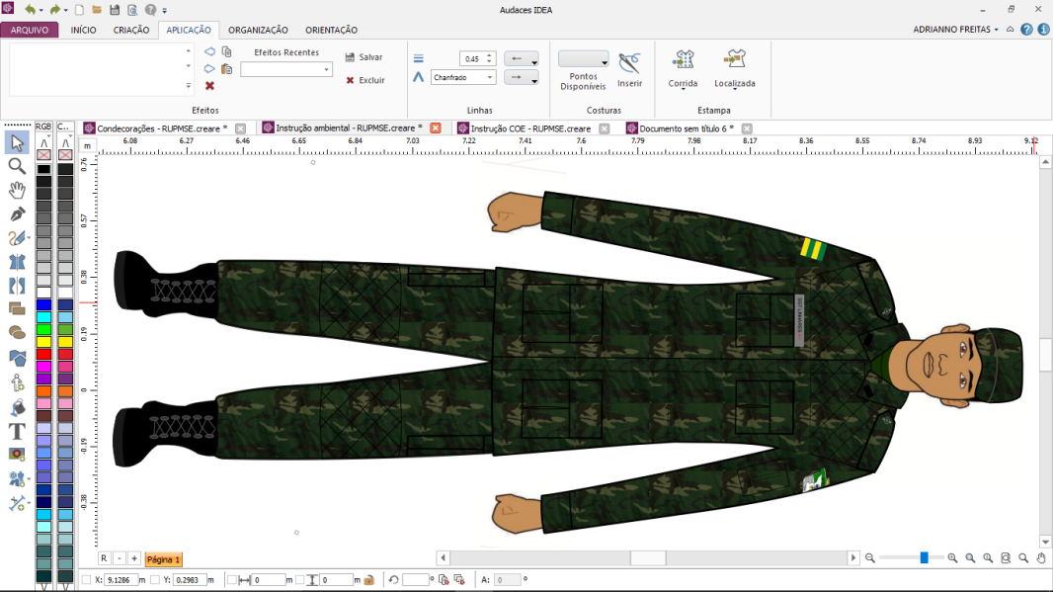-Gandola de combate camuflada de selva manga longa;

-Camisa interna, meia manga, verde oliva;

-Calça camuflada de selva com fechamento em velcro;

-Coturnos e cadarços pretos.

**NOTAS:**

1. Utilizado em instrução e no serviço interno e externo da unidade de policiamento ambiental.

**Uso obrigatório para todos os policiais militares do policiamento ambiental.**

**7º UNIFORME “A-4” Alfa-4**

**(*Combat Shirt* Ambiental com Gorro)**

**COMPOSIÇÃO**

-Gorro com pala camuflado de selva com distintivos correspondentes;

-Gandola *Combat Shirt* camuflada de selva;

-Capa de colete balístico modular na cor preta com respectivas insígnias e distintivos afixados na gola;

-Calça camuflada de selva com fechamento em velcro;

-Coturnos e cadarços pretos.

**NOTAS:**

1. Utilizado em instrução e no serviço interno e externo da unidade de policiamento ambiental.

**Uso facultativo para todos os policiais militares do policiamento ambiental.**

**9º UNIFORME “A-1” Alfa-1**

**(Operações em Caatinga com Chapéu Australiano)**

**COMPOSIÇÃO**

-Chapéu australiano camuflado multicam;

-Insígnias e distintivos de gola emborrachados na cor marrom para todos os policiais militares;

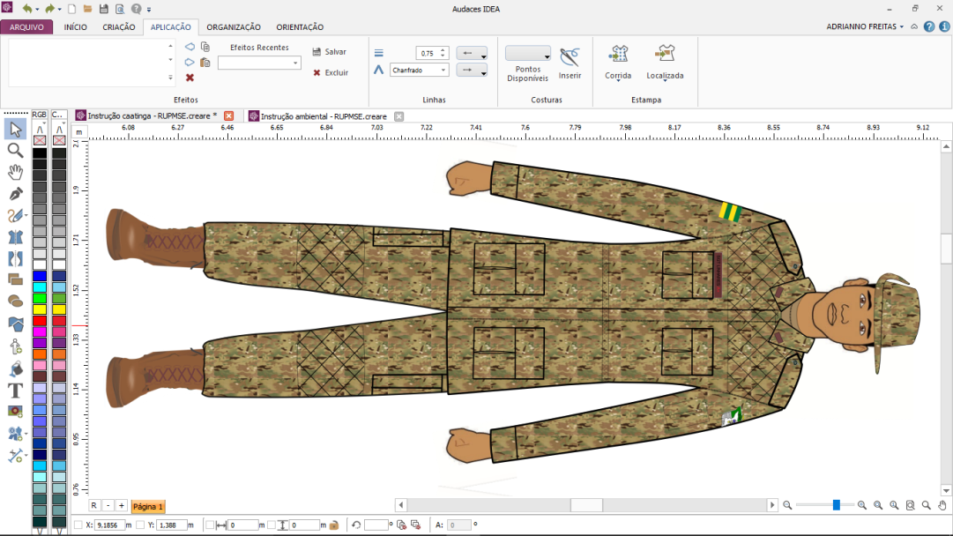-Gandola de combate camuflada multicam, manga longa;

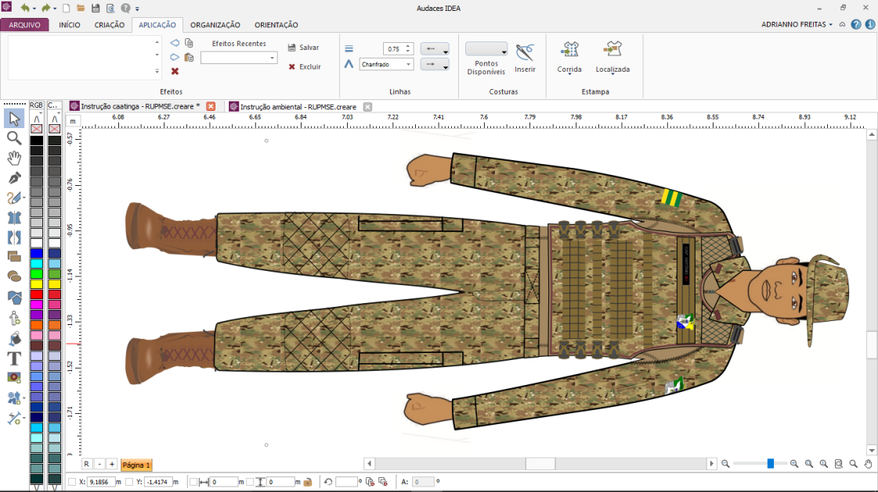-Camisa interna, meia manga, em malha na cor areia;

-Calça camuflada multicam com fechamento em velcro;

-Coturnos e cadarços areia.

**NOTAS:**

1. Utilizado em instrução e no serviço interno e externo da unidade de policiamento em área de caatinga.

**Uso obrigatório para todos os policiais militares do policiamento especializado em área de caatinga.**

**9º UNIFORME “A-2” Alfa-2**

**(*Combat Shirt* Operações em Caatinga com Chapéu Australiano)**

**COMPOSIÇÃO**

-Chapéu australiano camuflado multicam;

-Gandola *Combat Shirt* camuflada multicam;

-Capa de colete balístico modular na cor areia com respectivas insígnias e distintivos afixados na gola;

-Calça camuflada multicam com fechamento em velcro;

-Coturnos e cadarços areia.

**NOTAS:**

1. Utilizado em instrução e no serviço operacional da unidade de policiamento em área de caatinga.

**Uso facultativo para todos os policiais militares do policiamento especializado em área de caatinga.**

**9º UNIFORME “A-3” Alfa-3**

**(Operações em Caatinga com Gorro)**

**COMPOSIÇÃO**

-Goro com pala camuflado multicam;

-Insígnias e distintivos de gola emborrachados na cor marrom para todos os policiais militares;

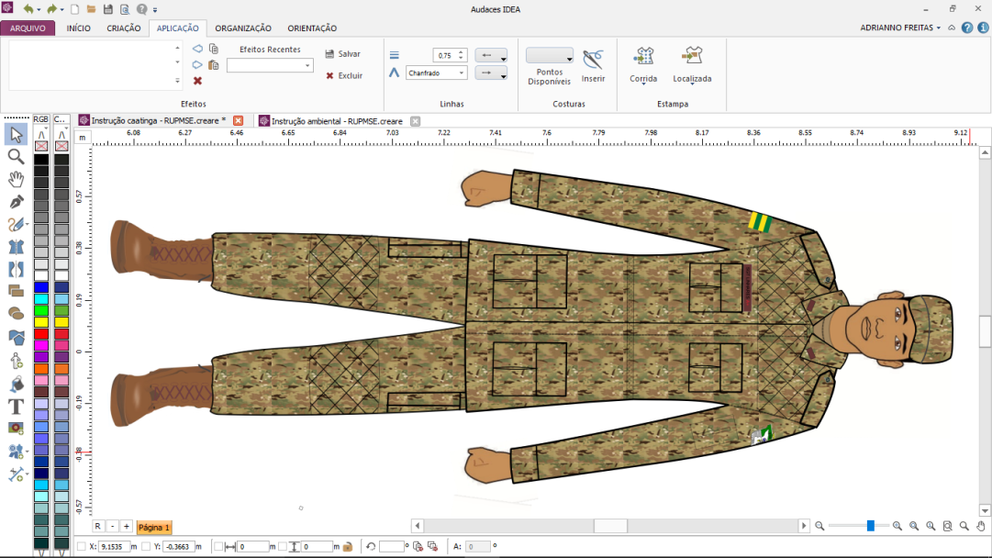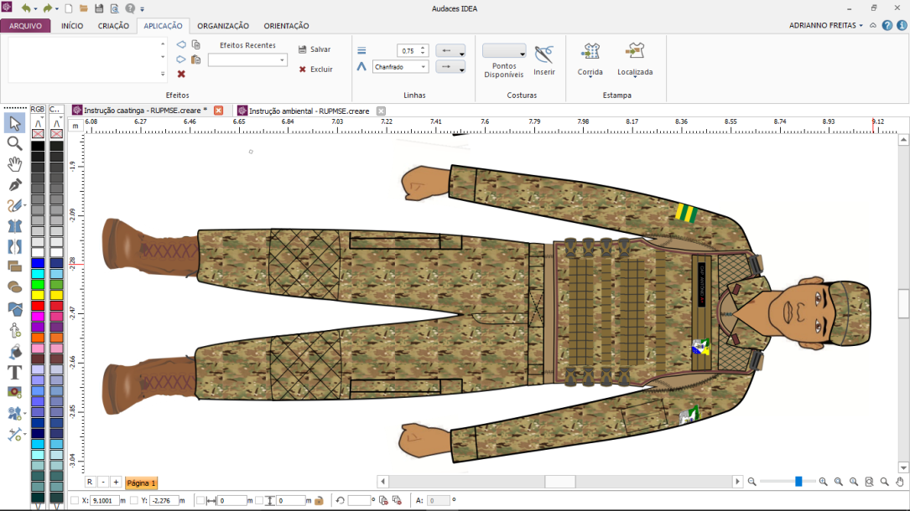-Gandola de combate camuflada caatinga, manga longa;

-Camisa interna, meia manga, em malha na cor areia;

-Calça camuflada multicam com fechamento em velcro;

-Coturnos e cadarços areia.

**NOTAS:**

1. Utilizado em instrução e no serviço interno e externo da unidade de policiamento em área de caatinga.

**Uso obrigatório para todos os policiais militares do policiamento especializado em área de caatinga.**

**9º UNIFORME “A-4” Alfa-4**

**(*Combat Shirt* Operações em Caatinga com Gorro)**

**COMPOSIÇÃO**

-Goro com pala camuflado multicam;

-Gandola *Combat Shirt* camuflada multicam;

-Capa de colete balístico modular na cor areia com respectivas insígnias e distintivos afixados na gola;

-Calça camuflada multicam com fechamento em velcro;

-Coturnos e cadarços areia.

**NOTAS:**

1. Utilizado em instrução e no serviço interno e externo da unidade de policiamento em área de caatinga.

**Uso facultativo para todos os policiais militares do policiamento especializado em área de caatinga.**

**11º UNIFORME “A-1” Alfa-1**

**(Operações com Cães com Chapéu Australiano)**

**COMPOSIÇÃO**

-Chapéu australiano camuflado digital;

-Insígnias e distintivos de gola emborrachados na cor preta para todos os policiais militares;

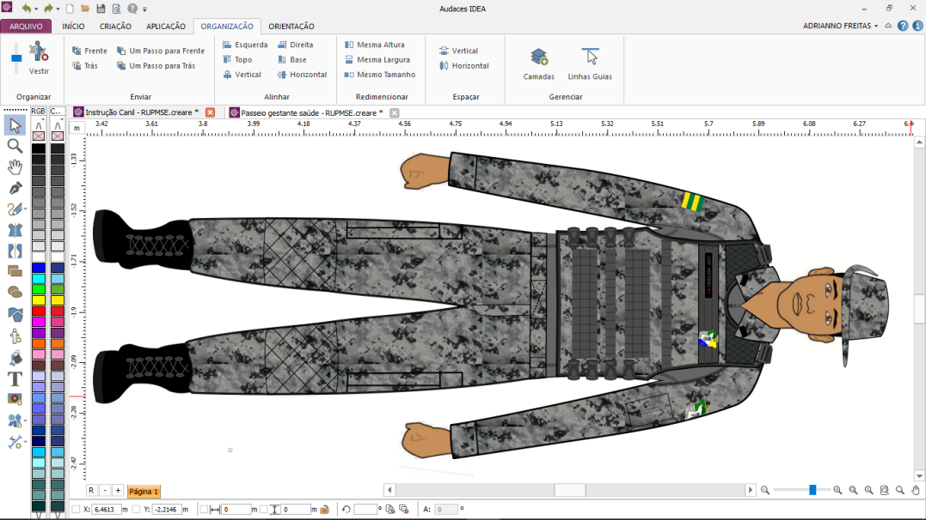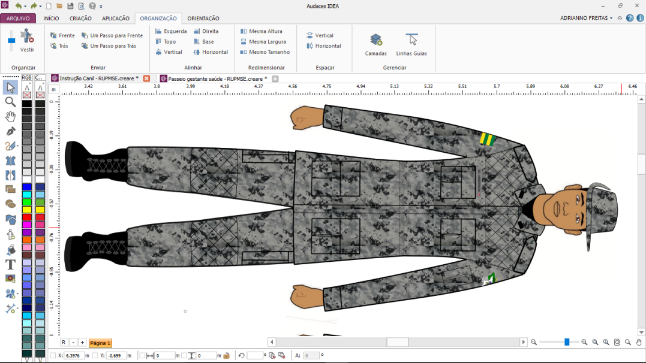-Gandola de combate camuflada digital urbano, manga longa;

-Camisa interna, meia manga, em malha na cor preta;

-Calça camuflada digital urbano com fechamento em velcro;

-Coturnos e cardarços pretos.

**NOTAS:**

1. Utilizado em instrução e no serviço interno e externo da unidade de policiamento com cães.

**Uso obrigatório para todos os policiais militares do policiamento especializado com cães.**

**11º UNIFORME “A-2” Alfa-2**

**(*Combat Shirt* Operações com Cães com Chapéu Australiano)**

**COMPOSIÇÃO**

-Chapéu australiano camuflado digital urbano;

-Gandola *Combat Shirt* camuflada digital urbano;

-Capa de colete balístico modular na cor preta com respectivas insígnias e distintivos afixados na gola;

-Calça camuflada digital urbano com fechamento em velcro;

-Coturnos e cardarços pretos.

**NOTAS:**

1. Utilizado em instrução e no serviço interno e externo da unidade de policiamento com cães.

**Uso obrigatório para todos os policiais militares do policiamento especializado com cães.**

**11º UNIFORME “A-4” Alfa-4**

**(*Combat Shirt* Operações com Cães com Boina)**

**COMPOSIÇÃO**

- Boina na cor preta com distintivos correspondentes;

-Gandola *Combat Shirt* camuflada digital urbano;

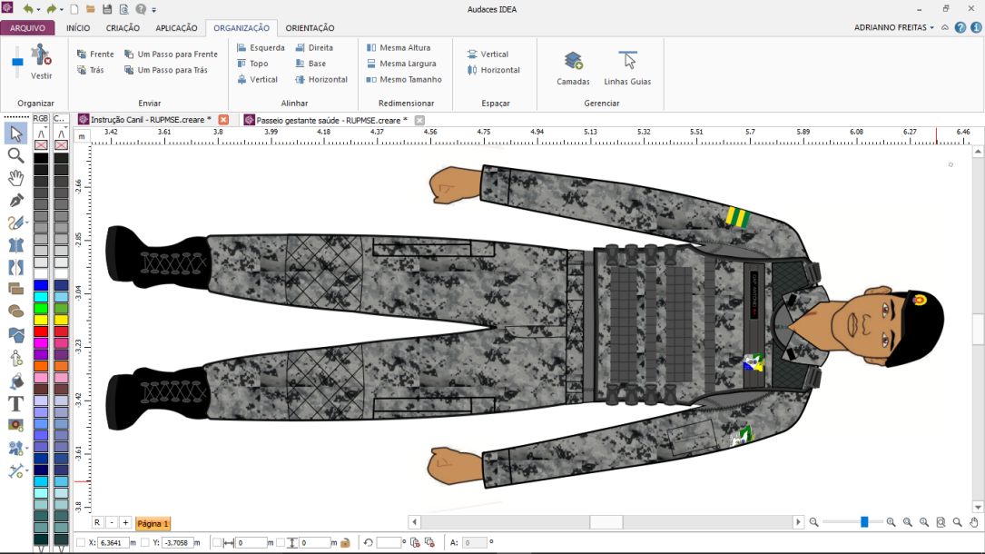-Capa de colete balístico modular na cor preta com respectivas insígnias e distintivos afixados na gola;

-Calça camuflada digital urbano com fechamento em velcro;

-Coturnos e cadarços pretos.

**NOTAS:**

1. Utilizado em instrução e no serviço operacional da unidade de policiamento com cães.

**Uso obrigatório para todos os policiais militares do policiamento especializado com cães.**

**Seção IV – Uniformes do Serviço de Saúde**

**13º UNIFORME “A” 13º Alfa**

**(Passeio Saúde Masculino)**

**COMPOSIÇÃO**

-Gorro sem pala na cor branca com distintivos correspondentes;

-Luvas na cor branca para oficiais, praças especiais e subtenentes, com insígnias correspondentes;

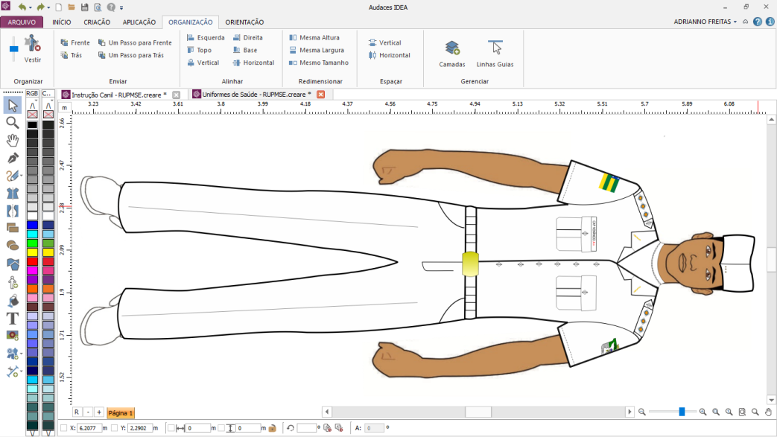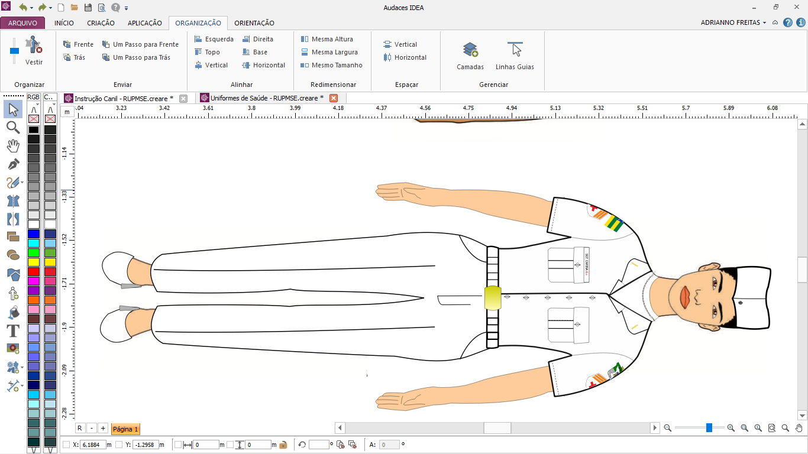-Insígnia bordada com linha de cor laranja sob escudete de tecido na cor de fundo branca, em ambas as mangas para os demais praças;

-Distintivo básico na cor dourada afixado em ambas as golas;

-Camisa meia manga na cor branca;

-Camisa interna, meia manga, na cor branca;

-Cinto de nylon na cor branca com fivela dourada;

-Calça social masculina na cor branca;

-Meias brancas;

-Sapatos e cadarços brancos.

**NOTAS:**

1. Utilizado em atividades internas das organizações militares de Saúde, bem como, em qualquer local no exercício das atividades de saúde e afim.

**Uso obrigatório para oficiais e facultativo para praças do serviço de saúde.**

**13º UNIFORME “A” 13º Alfa**

**(Passeio Saúde Feminino)**

**COMPOSIÇÃO**

-Gorro sem pala na cor branca com distintivos correspondentes;

-Luvas na cor branca para oficiais, praças especiais e subtenentes, com insígnias correspondentes;

-Insígnia bordada com linha de cor laranja sob escudete de tecido na cor de fundo branca, em ambas as mangas para os demais praças;

-Distintivo básico na cor dourada afixado em ambas as golas;

-Camisa meia manga feminina na cor branca;

-Camisa interna, meia manga, na cor branca;

-Cinto de nylon na cor branca com fivela dourada;

-Saia social no limite inferior dos joelhos na cor branca;

-Meia calça cor da pele;

-Sapato social branco com salto grosso entre 3,0 cm a 6,0 cm.

**NOTAS:**

1. Utilizado em atividades internas das organizações militares de Saúde, bem como, em qualquer local no exercício das atividades de saúde e afim.

**Uso obrigatório para oficiais e facultativo para praças do serviço de saúde.**

**13º UNIFORME “A-1” 13º Alfa-1**

**(Passeio Saúde Feminino)**

**COMPOSIÇÃO**

-Gorro sem pala na cor branca com distintivos correspondentes;

-Luvas na cor branca para oficiais, praças especiais e subtenentes, com insígnias correspondentes;

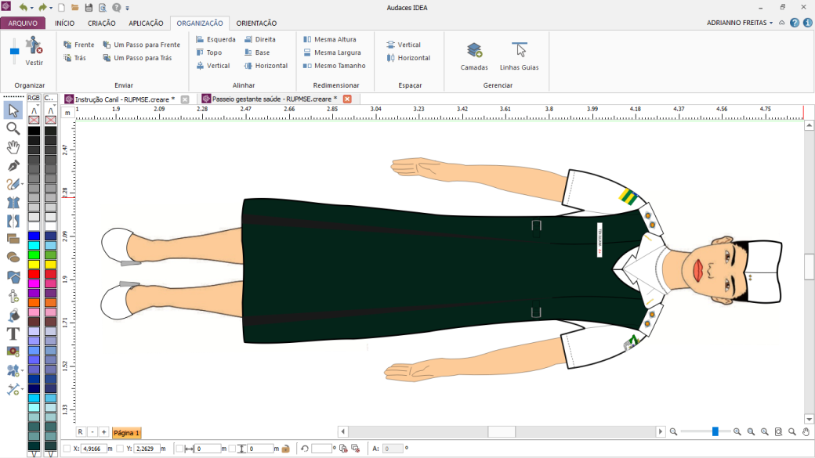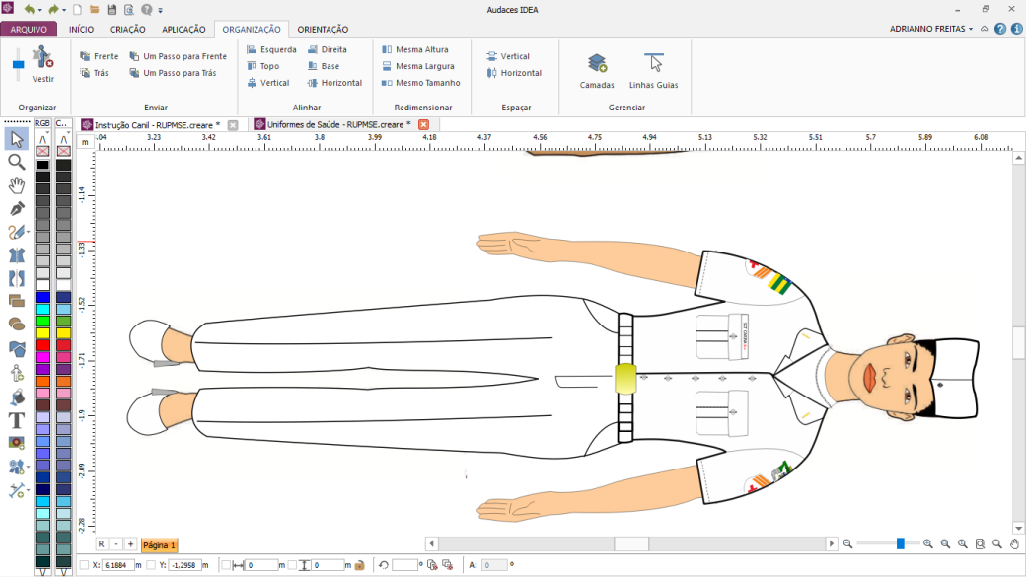-Insígnia bordada com linha de cor laranja sob escudete de tecido na cor de fundo branca, em ambas as mangas para os demais praças;

-Distintivo básico na cor dourada afixado em ambas as golas;

-Camisa meia manga feminina na cor branca;

-Camisa interna, meia manga, na cor branca;

-Cinto de nylon branco com fivela dourada;

-Calça social feminina branca;

-Meia social cor da pele;

-Sapato social branco com salto grosso entre 3,0cm a 6,0cm.

**NOTAS:**

1. Utilizado em atividades internas das organizações militares de Saúde, bem como, em qualquer local no exercício das atividades de saúde e afim.

**Uso obrigatório para oficiais e facultativo para praças do serviço de saúde.**

**13º UNIFORME “B” 13º Bravo**

**(Passeio Saúde Feminino Gestante)**

**COMPOSIÇÃO:**

-Gorro sem pala na cor branca com distintivos correspondentes;

-Luvas na cor branca para oficiais, praças especiais e subtenentes, com insígnias correspondentes;

-Insígnia bordada com linha de cor laranja sob escudete de tecido na cor de fundo branca, em ambas as mangas para os demais praças;

-Distintivo básico na cor dourada afixado em ambas as golas;

-Camisa meia manga na cor branca;

-Camisa interna, meia manga, na cor branca;

-Vestido de gestante na cor verde petróleo;

-Meia calça na cor da pele;

-Sapato social branco com salto grosso até 6,0cm.

**NOTAS:**

1. Utilizado em atividades internas das organizações militares de Saúde, bem como, em qualquer local no exercício das atividades de saúde e afim;
2. É permitido o uso de sapatilhas na cor branca sem detalhes conforme descrito neste regulamento.

**Uso facultativo para gestantes do serviço de saúde.**

**13º UNIFORME “B-1” 13º Bravo-1**

**(Passeio Saúde Feminino Gestante)**

**COMPOSIÇÃO:**

-Gorro sem pala na cor branca com distintivos correspondentes;

-Luvas na cor branca para oficiais, praças especiais e subtenentes, com insígnias correspondentes;

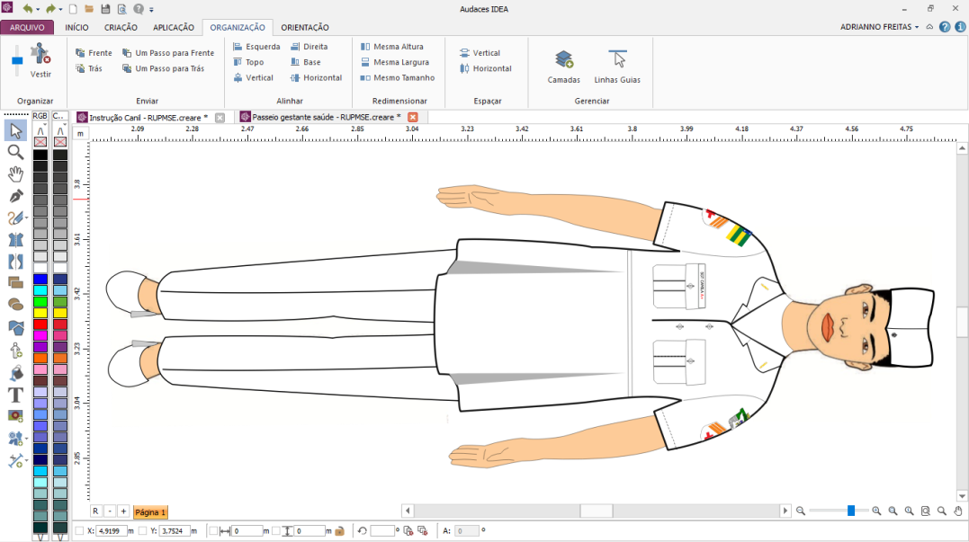-Insígnia bordada com linha de cor laranja sob escudete de tecido na cor de fundo branca, em ambas as mangas para os demais praças;

-Distintivo básico na cor dourada afixado em ambas as golas;

-Bata de gestante meia manga na cor branca;

-Camisa interna, meia manga, na cor branca;

-Calça social feminina na cor branca para gestante;

-Meia social na cor da pele;

-Sapato social branco com salto grosso até 6,0cm.

**NOTAS:**

1. Utilizado em atividades internas das organizações militares de Saúde, bem como, em qualquer local no exercício das atividades de saúde e afim;
2. É permitido o uso de sapatilhas na cor branca sem detalhes conforme descrito neste regulamento.

**Uso obrigatório para gestantes do serviço de saúde.**